Семинар-практикум «Традиционные и нетрадиционные формы работы с родителями»
Цель: повышение профессиональной компетентности педагогов в области организации взаимодействия с родителями воспитанников.
Задачи:
-уточнить и систематизировать знания педагогов по проблеме взаимодействия с родителями.
-повысить профессиональную компетентность педагогов по организации нетрадиционных форм работы с родителями;
-активизировать педагогическое мышление воспитателей как основу использования нетрадиционных форм работы с родителями в ДОУ,
-стимулировать развитие у педагогов творчества и профессиональной активности.
Оборудование: картинка дерево, фрукты с надписями, презентация, видеоролик.
Ход мероприятия
Добрый день, уважаемые коллеги. Позвольте начать нашу встречу по организации работы с родителями.
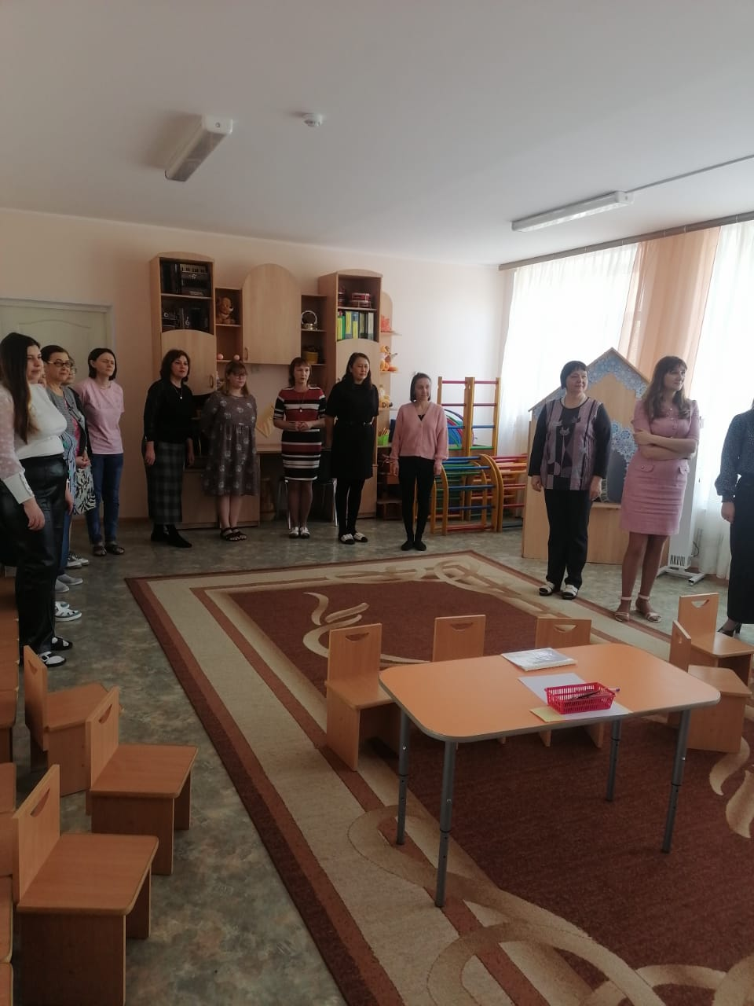
Посмотрите на экран (2картинки- лебедь, рак и щука и тройка лошадей). Как эти две иллюстрации относятся к нашей сегодняшней встречи? (ответы педагогов) (Первая картинка напоминает взрослых, которые каждый занимается воспитанием ребенка, исходя из своих принципов, собственного желания; вторая картинка – воспитание слажено, сообща, двигаются к общей цела - гармоничному развитию ребенка).

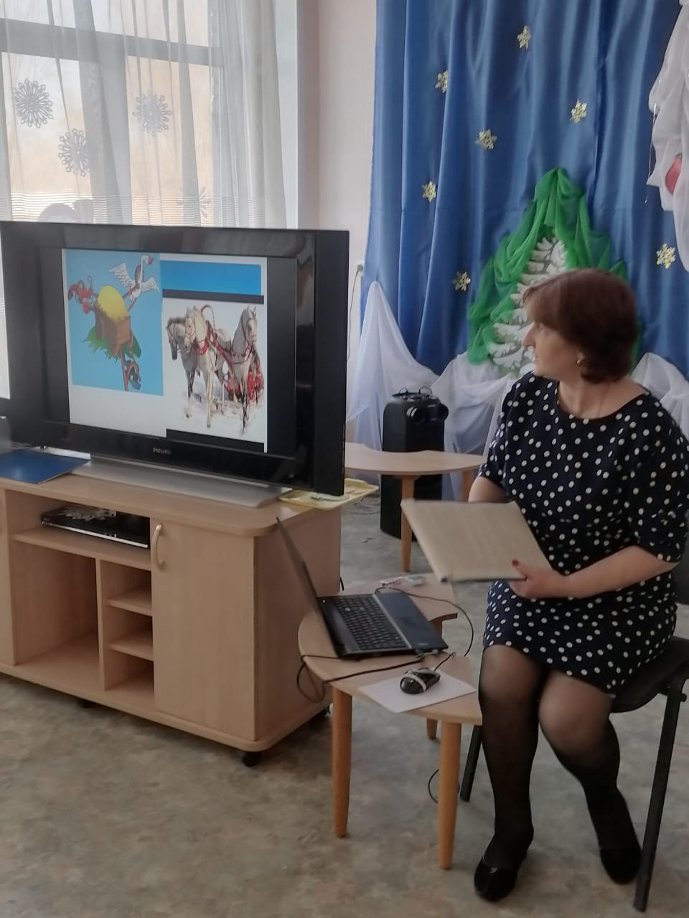
Для того чтобы продолжить нашу встречу предлагаю разделиться на две группы. Предлагаю вам взять фрукты, яблоки и апельсины. (Яблоко - родители, апельсины – педагоги).
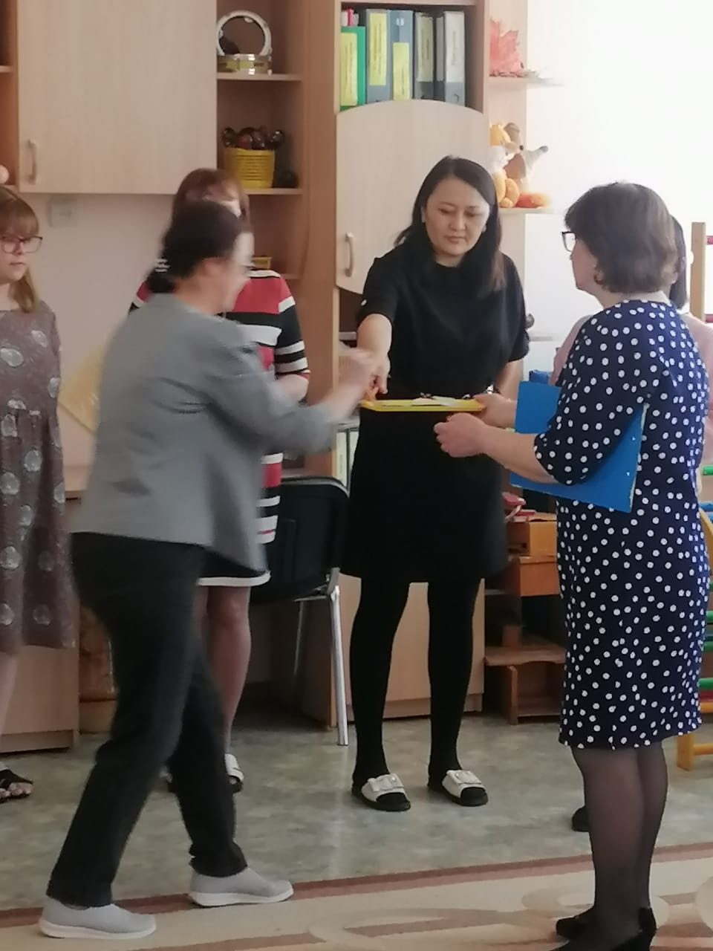
- Ответьте на вопросы со стороны родителей и педагогов. Ваши ассоциации:
К педагогам: Если цветок, то родители –это …..
К родителям: Если цвет, то педагоги ----
К педагогам: Если природные явления, то родители –это …..
К родителям: Если природные явления, то педагоги –это …..
К педагогам: Если, животное то родители –это …..
Если, предмет то родители –это …..
Вывод: каждый из групп видит как родителя, так и педагога по разному. есть положительные и отрицательные ассоциации. Но между тем мы все находимся рядом и стараемся контактировать вместе.
Стоит отметить что, какой бы высокой ни была квалификация педагога, как бы глубоко не продумывались содержание и формы образовательной деятельности с детьми, положительный результат может быть достигнут только при рассмотрении семьи и детского сада в рамках единого образовательного пространства, подразумевающего взаимодействие, сотрудничество между педагогами и родителями на всем протяжении дошкольного детства ребенка.
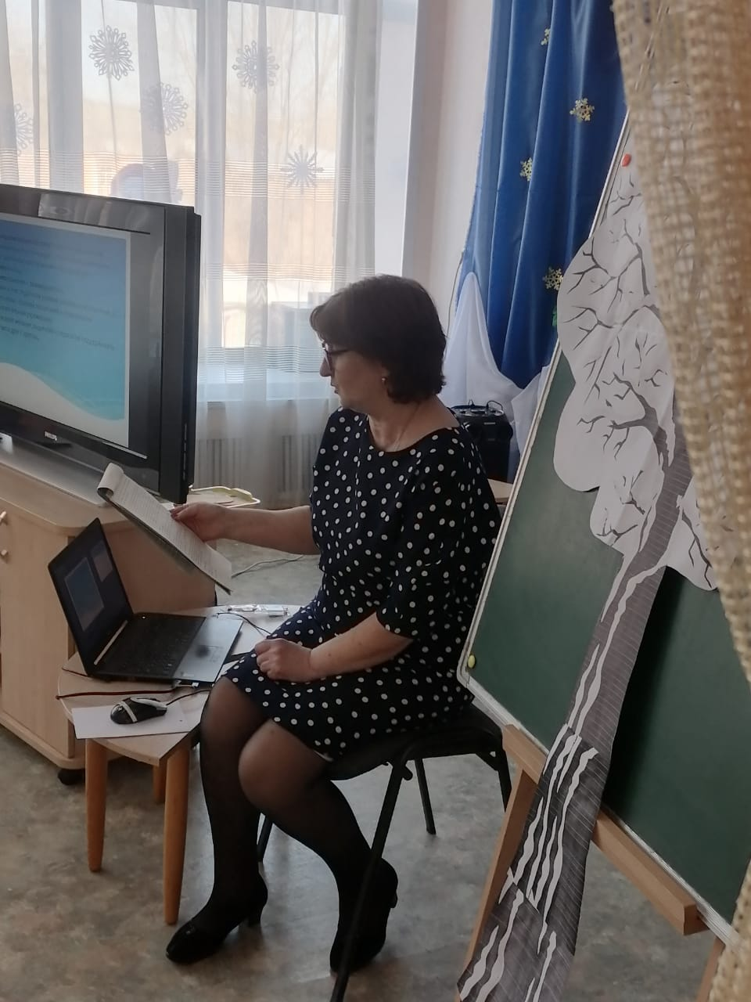

В современных условиях задачей модернизации взаимодействия семей и детского сада является развитие диалогового партнерского взаимодействия в
системе «детский сад-семья», направленного на активное включение родителей (законных представителей) в жизнь дошкольного учреждения.
Партнерское взаимодействие педагогов дошкольной образовательной организации с родителями (законными представителями) воспитанников предполагает:
- взаимопомощь,
- взаимоуважение и взаимодоверие,
- знание и учет педагогом условий семейного воспитания, а родителями – условий воспитания в дошкольном образовательном учреждении,
- обоюдное желание родителей и педагогов поддерживать контакты друг с
другом.
Скажите пожалуйста:
- Чего вы ждете от родителей своих воспитанников?
- Как вы думаете, чего ждут от вас родители ваших воспитанников?
Наш девиз в работе с родителями:
-научиться видеть друг в друге не средство решения своих проблем, а полноправных партнеров, сотрудников.
Предлагаю вам сегодня вырастить чудо-дерево, на котором будут расти необычные фрукты. Команда родителей должны определить традиционные формы работы с родителями и прикрепить на дерево яблоки, а команда педагогов – нетрадиционные и прикрепить апельсины. (На столах лежат у вас фрукты с формами работы. На работу дается 3 мин. (работа по группам) (Педагоги выполняют работу, озвучивают выбранные формы).
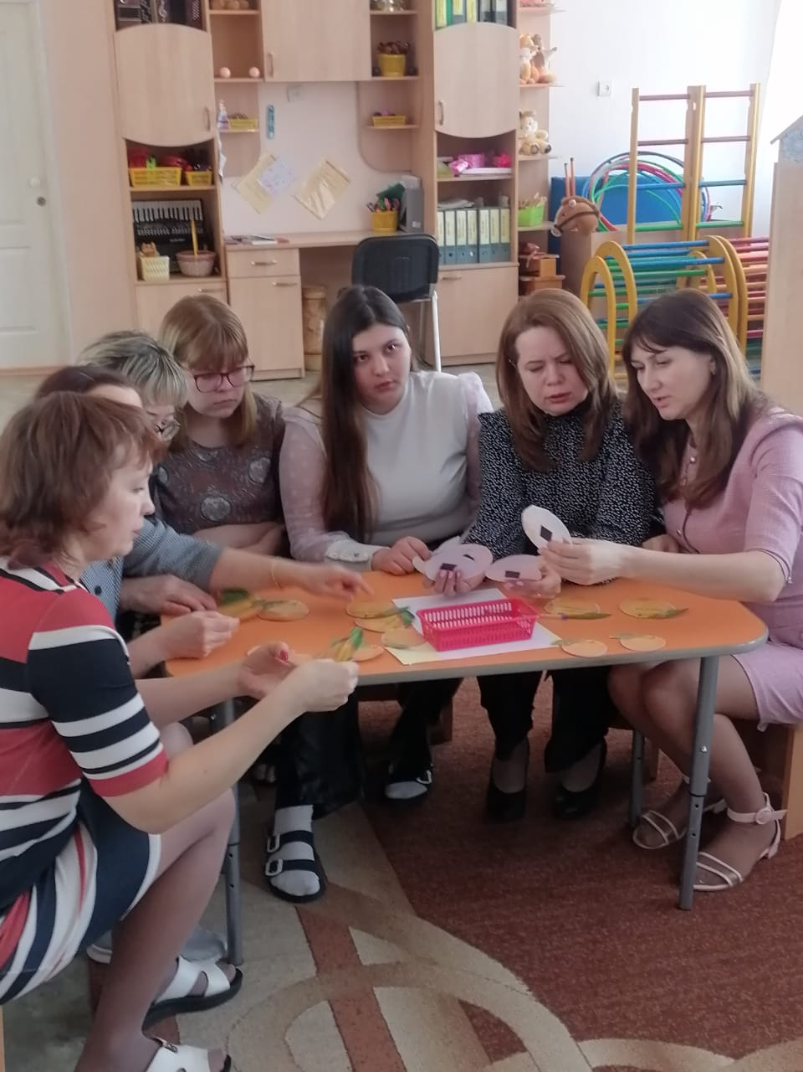
Традиционные формы работы:
Анкетирование, работа с родительским комитетом, родительское собрание, наглядная информация и др.
Нетрадиционные формы работы:
- Анкетирование.
- Родительский телефон доверия.
Способствует выстраиванию доверительных отношений с педагогом, позволяет получить короткую консультацию в домашних условиях.
- Патронаж семей воспитанников воспитателями (по необходимости).
Дает возможность наблюдать семью в ее естественных условиях, что позволяет выявить больше информации, чем лежит на поверхности.

- Информационный родительский уголок или Выпуск газет.
Отражает тему занятий. Рубрика “Домашнее задание” даёт родителям практические рекомендации, например артикуляции; по выявлению уровня развития некоторых составляющих речи детей, например: как проверить уровень развития фонематического слуха у ребёнка; как позаниматься дома по лексической теме. Эта рубрика знакомит родителей с простыми, но очень интересными играми для детей, способствующих развитию речи, в которые родители могли бы поиграть с ребенком в любое удобное для них время: "На кухне", "По дороге в детский сад", "В свободную минутку".
- Организация выставок.
Например, "Как умелые ручки язычку помогали". (Представляются только те экспонаты, которые дети сделали дома вместе с родителями).
- Дни открытых дверей группы.
Родители занятия, смотрят, как дети занимаются, что им необходимо закрепить дома, над чем еще поработать. Вначале родители могут быть пассивными наблюдателями, записывать игры, упражнения, видеть пробелы в знаниях своих детей, учиться методам и приёмам работы. А позже возможно привлекать родителей к проведению занятий. После таких занятий активность родителей во взаимодействии с педагогами группы повышается.
- Прайс-листы.
Они сориентируют родителей в большом разнообразии развивающих игр, литературы и игрушек, наполнивших рынок. Текст составляется педагогами группы с учётом необходимости и полезности для ребёнка. Указание адресов магазинов и цен сэкономит родителям время, которое они с успехом могут использовать для общения со своим ребёнком.
- Интернет-страничка для родителей.
Безусловно, участие ИКТ в работе воспитателя с родителями активизирует и улучшает процесс в целом, позволяет воспринимать информацию на качественно новом уровне. Это могут быть различные статьи-консультации, советы, рекомендации, разработка домашних заданий. Можно активно использовать ИКТ при подготовке презентаций для родительских собраний с фото и видео материалами.
- Почта доверия
- Сайт дошкольного учреждения
- Праздники.
- Совместные досуги и развлечения для детей и родителей
- Совместные досуги и развлечения для детей и родителей.
- Спортивные досуговые мероприятия, походы, экскурсии.
- Вернисаж совместного творчества.
- Совместные проекты.
- Семейный фото-стенд, фото-выставка.
- Выставки семейных коллекций.
- Спектакли. Конкурсы творчества.
- Экскурсии
- Проведение акций
- Создание родительского клуба.
В рамках клуба проводятся: обучающие семинары-практикумы, родительские консультации.
- Совместные проекты, которые обеспечивают современный интегрированный подход в воспитании и обучении детей.
- Семинары – практикумы.
- Мастер-классы
- Тренинги
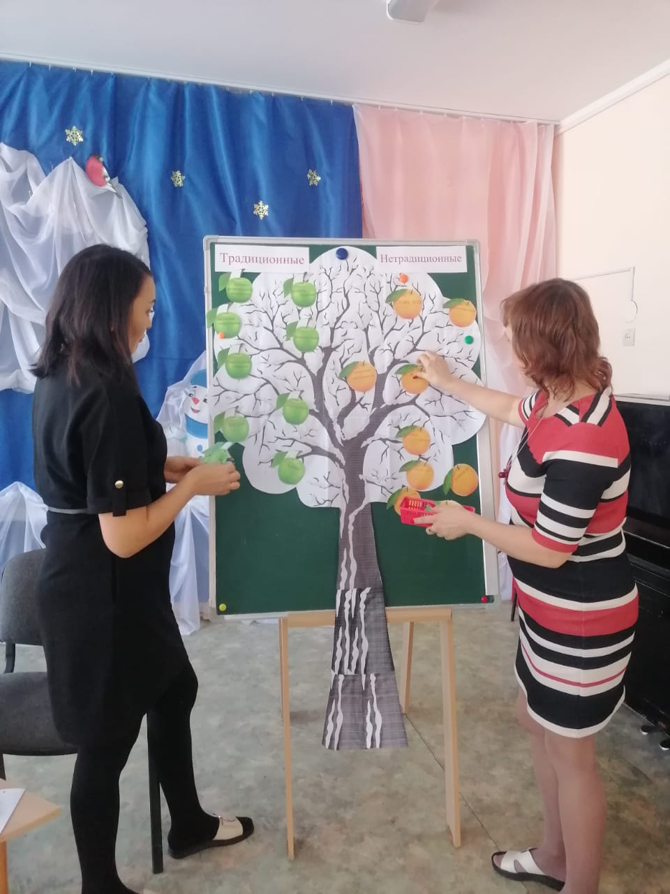

- Родители и педагоги выберите по 1 форме, которые на ваш взгляд, самые эффективные формы в работе.
- Пожалуйста назовите положительные и отрицательные стороны. (Педагоги называют положительные стороны данных форм, а родители отрицательные). (диспут).
Какие же нетрадиционные формы работы применяете Вы в своей работе с родителями? Ответы педагогов (Калякина И.В., воспитатель представляет «Мастер-класс», Майраслова С.Ю., воспитатель «Родительское собрание», Шебалина Г.В. «Совместные праздники с родителями»).
- Спасибо коллеги за ваш опыт.
- Как вы думаете сможем ли мы вовлечь родителей стать активными участниками образовательного и воспитательного процесса используя эффективные формы взаимодействия.( не всегда). Почему??
Но чтобы добиться этого сотрудничества, нам необходимо найти проблемы, которые мешают этому осуществиться.
Давайте, вместе с вами попытаемся найти основные причины этой проблемы.
- На ваш взгляд, что мешает родителям стать активными участниками образовательного и воспитательного процесса?
- родители заняты своими проблемами;
- не понимают значимость своего участия в жизни ДОО;
- не испытывают потребности в своем присутствии в детском саду и т. д.
Пока у взрослого человека не возникла потребность находиться рядом с детьми, невозможно организовать взаимодействие.
- Как вы думаете, что может служить основой для такого сближения?
(Только сам ребенок, а не образовательная программа)
- Как же привлечь родителей в процесс взаимодействия??
Я вам предлагаю видео ролик. Давайте его посмотрим.
Видео ролик и обсуждение.(Педагог занимается своими делами, практически не реагирует на вопросы родителя, в самом конце разговора просит принять участие в мероприятии, а родитель отказывается)
- Почему родитель не захотел принимать участие в соревнованиях?? (Обсуждение с педагогами и родителями) Чего не хватило родителю в общении с педагогом? Как вел себя педагог??
- Давайте, попробуем поиграть ситуацию, где педагогу все-таки необходимо убедить родителей в участие в спортивном мероприятии, а родителям постараться также отказаться. Выберите представителей от каждой группы, обговорите какие методы вы будете применять.
Педагоги проигрывают сценку. (идет обсуждение)
- Что способствовало эффективному общению с родителями?
- Наше дерево не будет расти и процветать, не даст плодов, если мы педагоги не будем использовать личные качества педагога.
- На столах у вас лежит ствол нашего дерева. Определите и напишите правила построения эффективного общения. (Педагоги пишут правила и прикрепляем на ствол дерева.)
Не ваш возраст, категория, не стаж работы, не применяемые формы работы не смогут привлечь родителей во взаимодействие, если мы не будем применять эти правила.
Существуют общие "Правила построения эффективного общения».
Общаясь с родителями, нужно помнить, что в общении существуют свои закономерности. Основа отношения к нам человека закладывается в первые 15 секунд! Для того, чтобы благополучно пройти через «минное поле» этих первых секунд, необходимо применить «Правило трех плюсов» (чтобы расположить к себе собеседника нужно дать ему как минимум три психологических плюса.
Самые универсальные – это:
- Улыбка,
- Имя собеседника
- Комплимент
- Открытость
- Заинтересованность
- Внимание
- Употребление слова «МЫ»
Для того чтобы люди хотели с нами общаться, мы сами должны демонстрировать свою готовность общаться с ними. И собеседник должен это видеть. Необходима искренняя, доброжелательная улыбка!

Имя человека – это самый сладостный и самый важный для него звук на любом языке. Важно использовать имя-отчество при приветствии. Не просто кивнуть или сказать: «Здрась-те!», а «Здравствуйте, Анна Ивановна!».
В общении наиболее применим косвенный комплимент: мы хвалим не самого человека, а то, что ему дорого: охотнику – ружье, родителю его ребенка.
Загруженные, усталые после работы родители особенно уязвимы в отношении хорошего и плохого поведения ребенка. Поэтому не стоит акцентировать внимание на плохом. Сначала нужно рассказать об успехах и только в конце тактично можно поведать о проблемных сторонах ребенка.
Кроме этих приемов существуют и другие приемы установления хорошего контакта с собеседником :
- Одновременно с улыбкой необходим доброжелательный, внимательный взгляд (контакт глаз). Но не следует «сверлить» собеседника взглядом.
- Короткая дистанция и удобное расположение (от 50 см до 1,5 м). Такая дистанция характерна для беседы близких знакомых, друзей, поэтому собеседник подсознательно настраивается нас выслушать и помочь – благодаря этой дистанции мы воспринимаемся им «ближе». Но не переступать «границы» личного пространства собеседника!
- Убрать барьеры, «увеличивающие» расстояние в нашем восприятии в общении (стол, книга, лист бумаги в руках).
- Использовать по ходу разговора открытые жесты, не скрещивать перед собой руки, ноги.
- Всем своим видом поддерживать состояние безопасности и комфорта (отсутствие напряженности в позе, резких движений, сжатых кулаков, взгляд исподлобья, вызывающая интонация в голосе).
- Использовать прием присоединения, т.е. найти общее «Я»: «Я сам такой же, у меня то же самое!». Как можно реже употреблять местоимение «Вы…» (Вы сделайте то-то!», «Вы должны это…!») Чаще говорить; «Мы»: «Мы все заинтересованы, чтобы наши дети были здоровы, умели…, знали…!», «Нас всех беспокоит, что дети…», «Наши дети…», «Нас объединяет общее дело – это воспитание наших с вами детей!»
Вот самые основные правила установления хорошего личностного контакта и построения эффективного общения и взаимодействия с родителями.
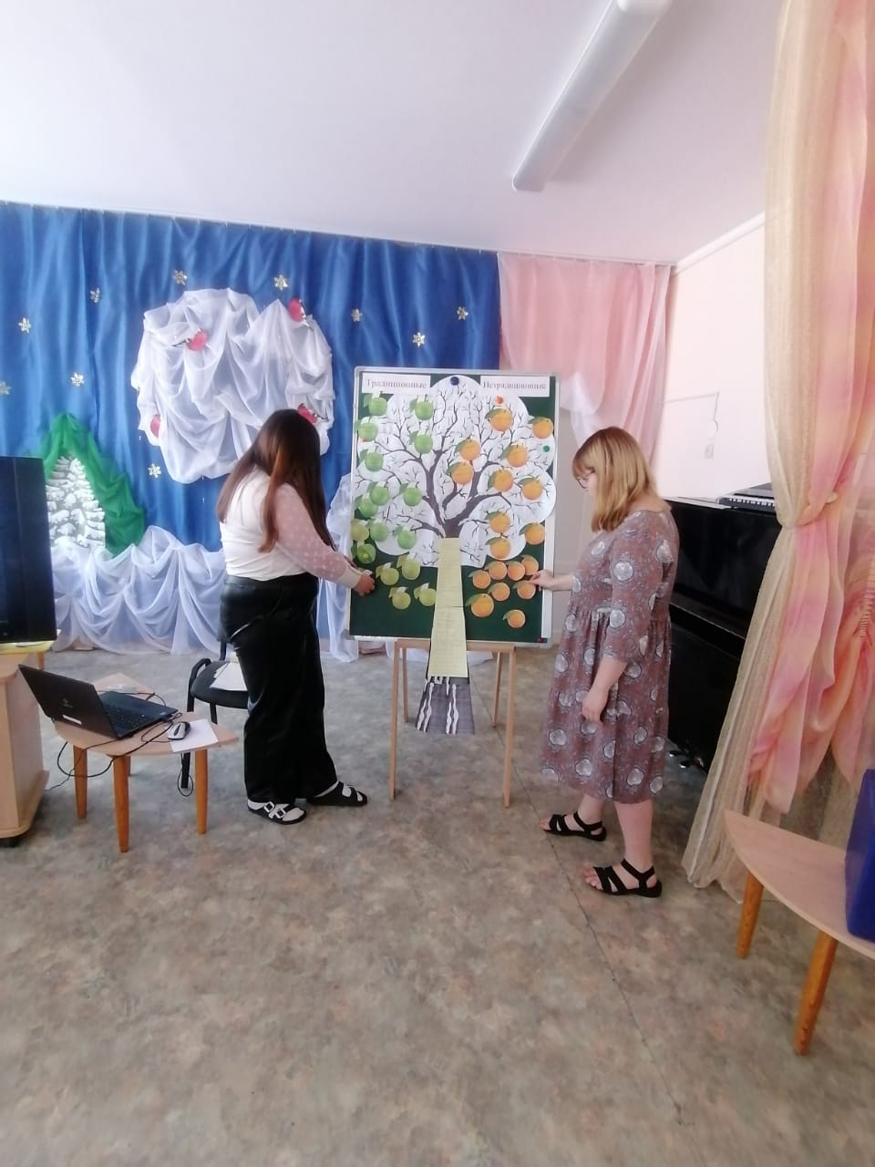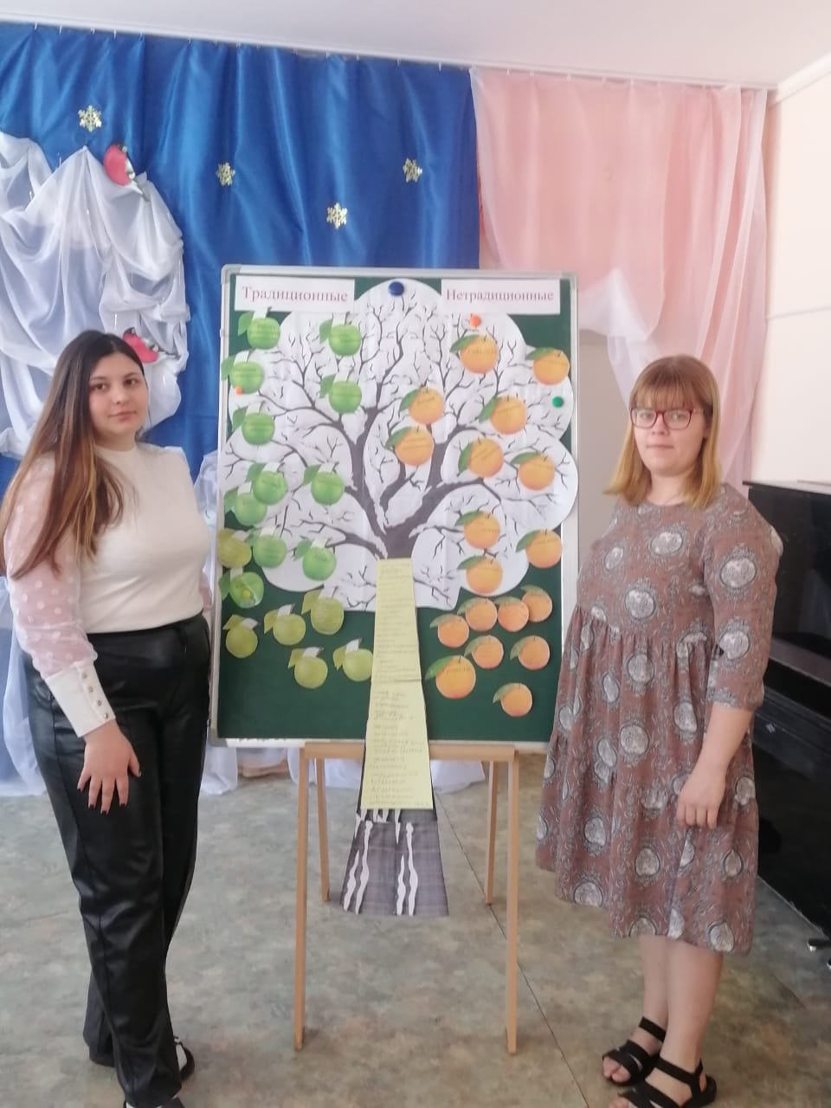
Итак, наш семинар-практикум подошел к концу. Давайте подведем итог. Над какой темой мы сегодня с вами работали?? Поделитесь своими впечатлениями. У вас на столе лежат ваши фрукты, напишите понравилось или нет, интересно вам было сегодня и примените вы полученные знания в работе.
